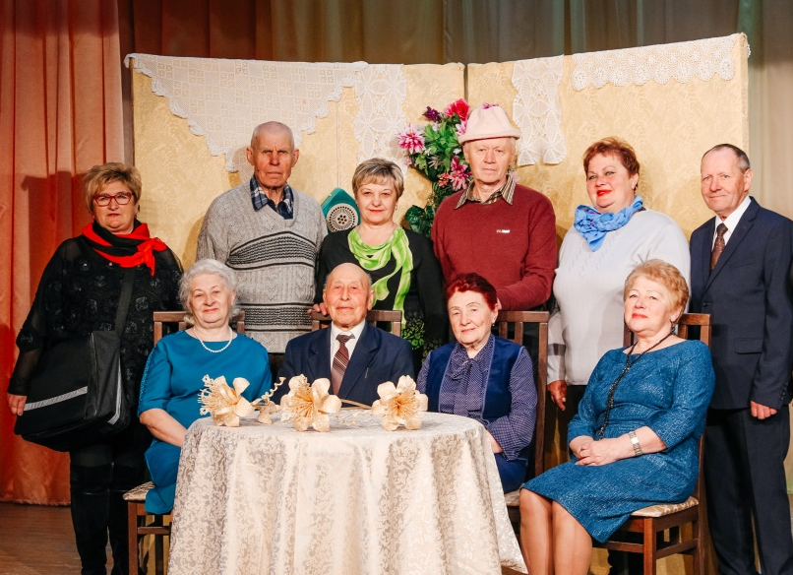

НАРОДНЫЙ ДРАМАТИЧЕСКИЙ КОЛЛЕКТИВ
«МУДРОСТЬ ПЛЮС»
Руководитель — Гайба Инна Александровна

Народный драматический коллектив «Мудрость Плюс» (ранее — «Элегия») был создан в 2014 году. До 2023 года коллектив был известен как народный клуб любителей театра «Мудрость Плюс». В 2018 году решением коллегии Министерства культуры Республики Беларусь клубу любителей театра «Мудрость Плюс» присвоено звание «народный».
С мая 2023 г. на основании постановления коллегии управления культуры Гродненского областного исполнительного комитета коллектив был переименован в народный драматический коллектив «Мудрость Плюс».
Со дня основания и по настоящее время коллектив не перестает радовать зрителей своей неповторимой артистической деятельностью. В составе коллектива 11 человек разного возраста от 62 до 90 лет.
Основное направление деятельности коллектива — театральное творчество. Самодеятельные артисты с удовольствием посещают репетиции, ищут жизненные образы и характеристики своих сценических героев. Каждый участник коллектива — актер.
Самой первой постановкой, осуществленной в 2014 году, появилась авторская пьеса жительницы города Новогрудка Екатерины Мятлик «Мудрая маладосць». Далее в репертуаре коллектива появился спектакль по пьесе В. Ткачева «Жаночы вулей», шуточная инсценировка Г.Бразюль «Ну, мужыкі!», спектакль по пьесе В. Ткачёва «Без Ягора будзе гора». Сейчас коллектив работает над новым спектаклем «Жыццёвы калаўрот» по пьесе В. Ткачёва. Творческая атмосфера драматического коллектива «Мудрость Плюс» влечёт участников своей доброжелательностью и взаимоуважением.
Народный драматический коллектив «Мудрость Плюс» за всё своё время деятельности заработал немало наград. Коллектив неоднократно участвовал в областном смотре-конкурсе любительских объединений «Свет захапленняў», где был награждён дипломом Лауреата I степени (2015г., 2018г.,2019г.). В 2018 году состоялся областной смотр-конкурс любительских театральных коллективов «Несцерка запрашае», где коллектив был награжден дипломом за «Лучший спектакль клуба любителей театра. В 2022 году Новогрудский районный Совет ветеранов наградил грамотой коллектив за активное участие и высокий профессионализм в проведении культурно-массовой работы среди населения.
Народный драматический коллектив «Мудрость Плюс» знают не только в Новогрудке, но и за его пределами. Всё то лучшее, что создано коллективом в духовной сфере, участники считают своей личной заслугой. В его творческой деятельности нет перерывов, она до краёв заполнена добрыми, интересными, творческими идеями.

